内蒙古自治区应急管理厅金属冶炼建设项目安全设施设计审查办理操作规程

一、申请与受理
（一）申请
经发改部门信息共享，提前介入，一次性告知企业申请材料，避免企业反复跑腿。
符合条件的申请人可通过内蒙古政务服务网进行网上申报，也可将申请材料纸质件递交政务服务大厅受理窗口进行申请。
申请人应当按规定提交申请材料，提交的申请材料应当完整、清楚，并对提交申请材料的真实性负责。容缺受理的设计单位资质文件，应在受理申请7个工作日内向主办单位提供。
（二）材料查验和受理
内蒙古自治区应急管理厅自收到申请材料之日起1个工作日内，对申请材料进行查验，并出具查验结论。
受理人收到申请材料后，应当逐项对申请材料进行查验，并对查验结论负责；遇特殊申请受理情况，受理人应当与处室负责人及时沟通协调。
对材料齐全、符合规定形式的申请，出具书面受理文书；对材料不齐全或者不符合规定形式的，当场或者1个工作日内一次性告知申请人需要补正的全部内容；对不予受理的申请，说明理由并出具书面凭证。
对已受理的申请人申请，申请材料进入审查程序。
二、审查
内蒙古自治区应急管理厅在受理后，主办处室采取主动对接企业、了解困点难点、调度专家力量、开展帮扶指导、及时组织评审等方式，在7个工作日内完成审查。
主办处室负责人组织审查评审结论及落实整改相关材料，提出初步审查意见，并形成书面文件呈报分管厅领导审批。
三、决定
（一）作出批准决定
分管厅领导在2个工作日内进行审批，作出是否批准该申请的决定。
（二）出具审查意见
1.决定予以通过的，主办处室在分管厅领导作出决定之日起2个工作日内出具审查意见。
2.决定不予通过的，主办处室在分管厅领导作出决定之日起2个工作日内出具审查意见，并说明理由。

附件： 金属冶炼建设项目安全设施设计审查申请材
料清单

附件

金属冶炼建设项目安全设施设计审查
申请材料清单

1.建设项目安全设施设计文本及图纸资料
2.建设项目安全设施设计审查申请
3.建设项目审批、核准或者备案文件
4.建设项目安全预评价报告

1. 建设项目安全设施设计文本及图纸资料

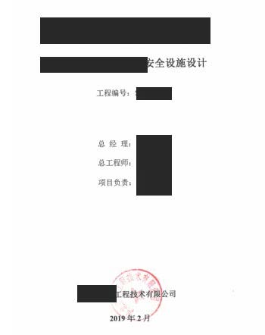

2. 建设项目安全设施设计审查申请
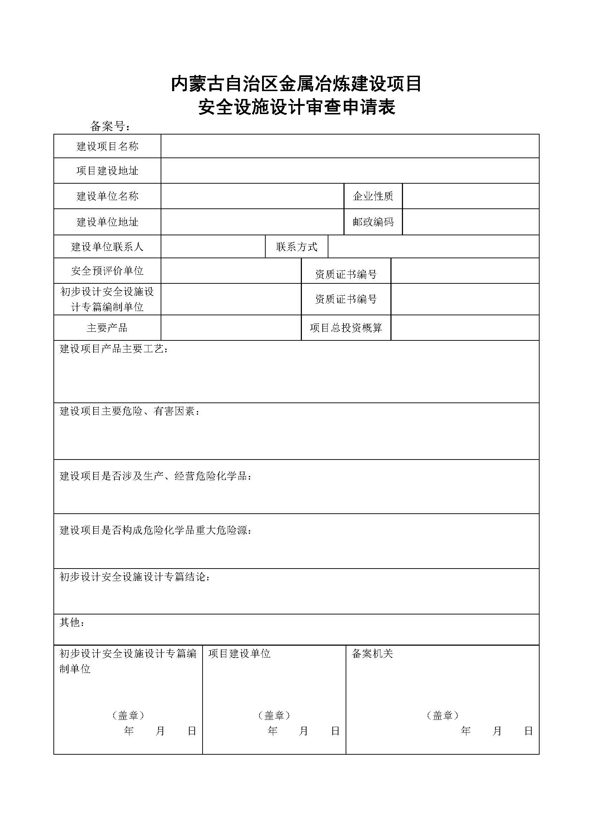

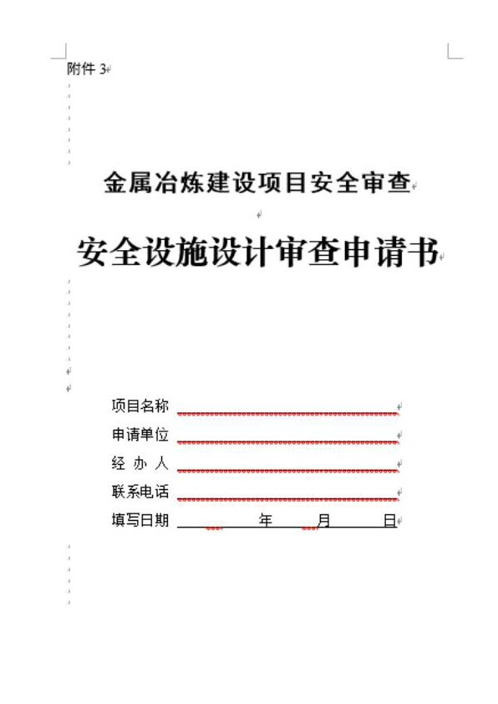

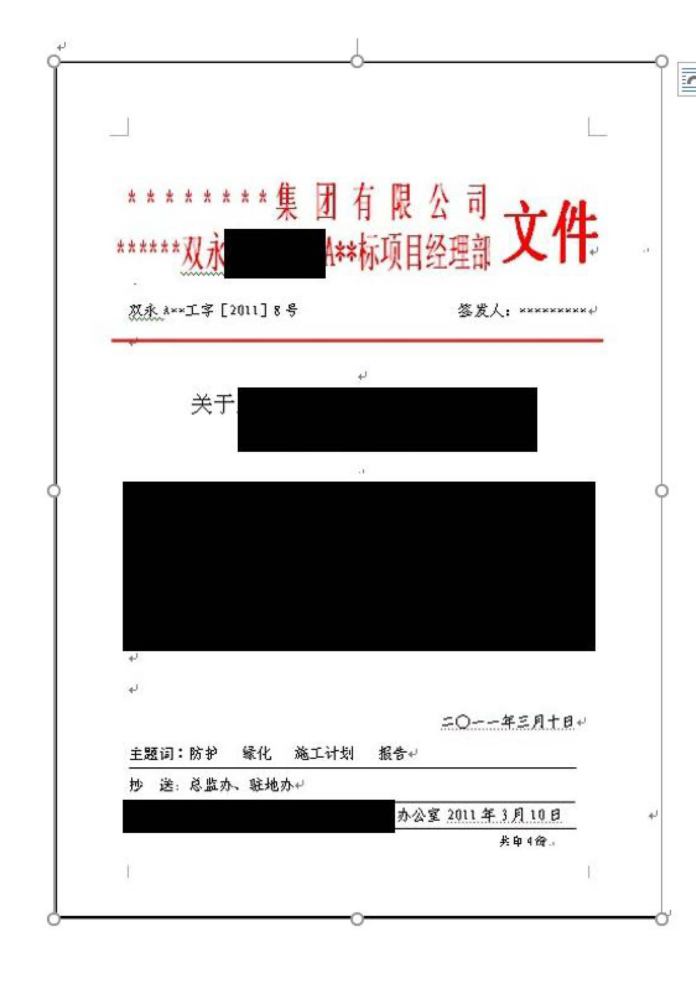

3. 建设项目审批、核准或者备案文件
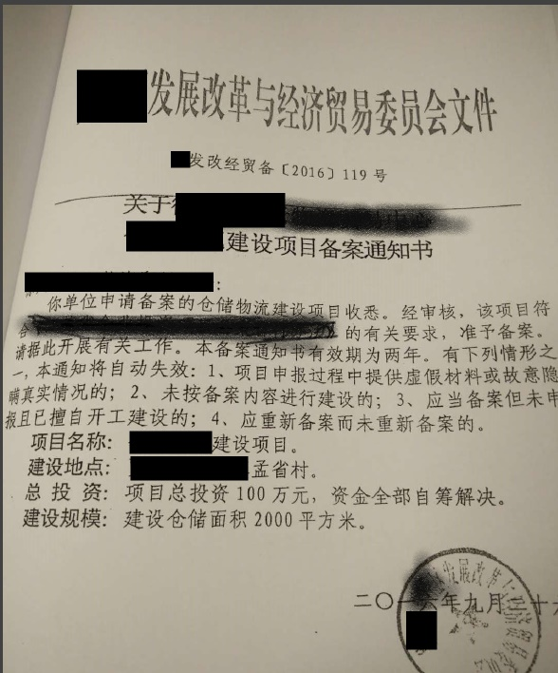

4. 建设项目安全预评价报告

